**ЛАБОРАТОРНА РОБОТА № 2**

ДОСЛІДЖЕННЯ МЕТОДІВ РЕГРЕСІЇ

***Мета:*** використовуючи спеціалізовані бібліотеки та мову програмування Python дослідити методи регресії даних у машинному навчанні.

Варіант 12

**Хід роботи:**

**Завдання №1:** Створення регресора однієї змінної

Код програми:

import pickle  
import numpy as np  
from sklearn import linear_model  
import sklearn.metrics as sm  
import matplotlib  
import matplotlib.pyplot as plt  
matplotlib.use('TkAgg')  
  
input_file = 'data_singlevar_regr.txt'  
  
data = np.loadtxt(input_file, delimiter=',')  
X, y = data[:, :-1], data[:, -1]  
  
num_training = int(0.8 * len(X))  
num_test = len(X) - num_training  
  
X_train, y_train = X[:num_training], y[:num_training]  
  
X_test, y_test = X[num_training:], y[num_training:]  
  
regressor = linear_model.LinearRegression()  
regressor.fit(X_train, y_train)  
  
y_test_pred = regressor.predict(X_test)  
  
plt.scatter(X_test, y_test, color='green')  
plt.plot(X_test, y_test_pred, color='black', linewidth=4)  
plt.xticks(())  
plt.yticks(())  
plt.show()  
print("Linear regressor performance:")  
print("Mean absolute error =", round(sm.mean_absolute_error(y_test, y_test_pred), 2))  
print("Mean squared error =", round(sm.mean_squared_error(y_test, y_test_pred), 2))

print("Median absolute error =", round(sm.median_absolute_error(y_test, y_test_pred), 2))  
print("Explain variance score =", round(sm.explained_variance_score(y_test, y_test_pred), 2))  
print("R2 score =", round(sm.r2_score(y_test, y_test_pred), 2))  
  
output_model_file = 'model.pkl'  
  
with open(output_model_file, 'wb') as f:  
 pickle.dump(regressor, f)  
  
y_test_pred_new = regressor.predict(X_test)  
print("\nNew mean absolute error =", round(sm.mean_absolute_error(y_test, y_test_pred_new), 2))

Результат :

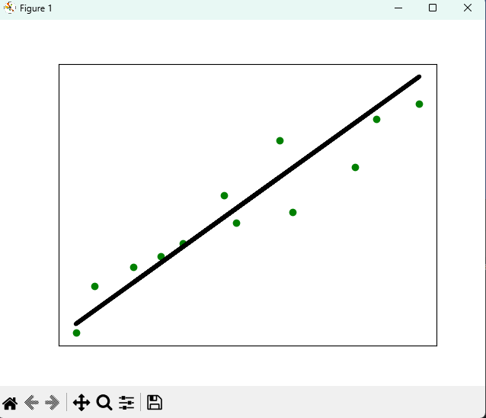

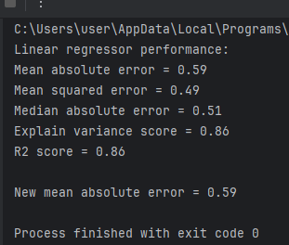

**Зробіть висновок**   
Ця регресивна модель має високу точність

**Завдання №2:** Передбачення за допомогою регресії однієї змінної

import pickle  
import numpy as np  
from sklearn import linear_model  
import sklearn.metrics as sm  
import matplotlib  
import matplotlib.pyplot as plt  
matplotlib.use('TkAgg')  
  
  
input_file = 'data_regr_2.txt'  
  
  
data = np.loadtxt(input_file, delimiter=',')  
X, y = data[:, :-1], data[:, -1]  
  
num_training = int(0.8 * len(X))  
num_test = len(X) - num_training  
  
X_train, y_train = X[:num_training], y[:num_training]  
  
X_test, y_test = X[num_training:], y[num_training:]  
  
regressor = linear_model.LinearRegression()  
regressor.fit(X_train, y_train)  
  
y_test_pred = regressor.predict(X_test)  
  
plt.scatter(X_test, y_test, color='green')  
plt.plot(X_test, y_test_pred, color='black', linewidth=4)  
plt.xticks(())  
plt.yticks(())  
plt.show()  
  
print("Linear regressor performance:")  
print("Mean absolute error =", round(sm.mean_absolute_error(y_test, y_test_pred), 2))  
print("Mean squared error =", round(sm.mean_squared_error(y_test, y_test_pred), 2))  
print("Median absolute error =", round(sm.median_absolute_error(y_test, y_test_pred), 2))  
print("Explain variance score =", round(sm.explained_variance_score(y_test, y_test_pred), 2))  
print("R2 score =", round(sm.r2_score(y_test, y_test_pred), 2))

Результат :

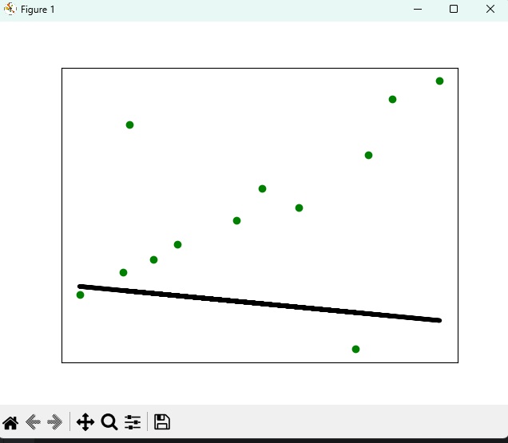

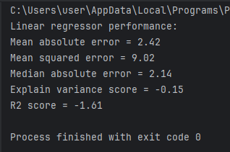

**Зробіть висновок**   
Ця модель має низьку точність.

**Завдання 3** Створення багатовимірного регресора

Код програми:

import numpy as np  
from sklearn import linear_model  
import sklearn.metrics as sm  
from sklearn.preprocessing import PolynomialFeatures  
  
input_file = 'data_multivar_regr.txt'  
  
data = np.loadtxt(input_file, delimiter=',')  
X, y = data[:, :-1], data[:, -1]  
  
num_training = int(0.8 * len(X))  
num_test = len(X) - num_training  
  
X_train, y_train = X[:num_training], y[:num_training]  
  
X_test, y_test = X[num_training:], y[num_training:]  
  
regressor = linear_model.LinearRegression()  
regressor.fit(X_train, y_train)  
  
y_test_pred = regressor.predict(X_test)  
print("Linear regressor performance:")  
print("Mean absolute error =", round(sm.mean_absolute_error(y_test, y_test_pred), 2))  
print("Mean squared error =", round(sm.mean_squared_error(y_test, y_test_pred), 2))  
print("Median absolute error =", round(sm.median_absolute_error(y_test, y_test_pred), 2))  
print("Explain variance score =", round(sm.explained_variance_score(y_test, y_test_pred), 2))  
print("R2 score =", round(sm.r2_score(y_test, y_test_pred), 2))  
  
polynomial = PolynomialFeatures(degree=10)  
X_train_transformed = polynomial.fit_transform(X_train)  
datapoint = [[7.75, 6.35, 5.56]]  
poly_datapoint = polynomial.fit_transform(datapoint)  
poly_linear_model = linear_model.LinearRegression()  
poly_linear_model.fit(X_train_transformed, y_train)  
print("\nLinear regression:\n", regressor.predict(datapoint))  
print("\nPolynomial regression:\n", poly_linear_model.predict(poly_datapoint))

Результат :

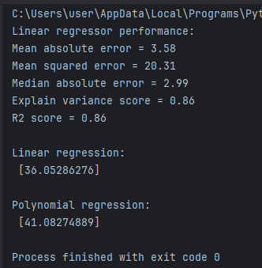

**Зробіть висновок**   
Пліноміальний регресор краще справляється за лінійний регресор

**Завдання 4** Регресія багатьох змінних

Код програми:

import matplotlib  
import matplotlib.pyplot as plt  
matplotlib.use('TkAgg')  
  
import numpy as np  
import sklearn.metrics as sm  
from sklearn import datasets, linear_model  
from sklearn.metrics import mean_squared_error, r2_score  
from sklearn.metrics import mean_absolute_error  
from sklearn.model_selection import train_test_split  
  
diabetes = datasets.load_diabetes()  
X = diabetes.data  
y = diabetes.target  
  
Xtrain, Xtest, ytrain, ytest = train_test_split(X, y, test_size=0.5, random_state=0)  
regr = linear_model.LinearRegression()  
regr.fit(Xtrain, ytrain)  
ypred = regr.predict(Xtest)  
fig, ax = plt.subplots()  
  
ax.scatter(ytest, ypred, edgecolors=(0, 0, 0))  
ax.plot([y.min(), y.max()], [y.min(), y.max()], 'k--', lw=4)  
ax.set_xlabel('Виміряно')  
ax.set_ylabel('Передбачено')  
plt.show()  
  
print("Linear regressor performance:")  
print("Mean absolute error =", round(sm.mean_absolute_error(ytest, ypred), 2))  
print("Mean squared error =", round(sm.mean_squared_error(ytest, ypred), 2))  
print("Median absolute error =", round(sm.median_absolute_error(ytest, ypred), 2))  
print("Explain variance score =", round(sm.explained_variance_score(ytest, ypred), 2))  
print("R2 score =", round(sm.r2_score(ytest, ypred), 2))

Результат :

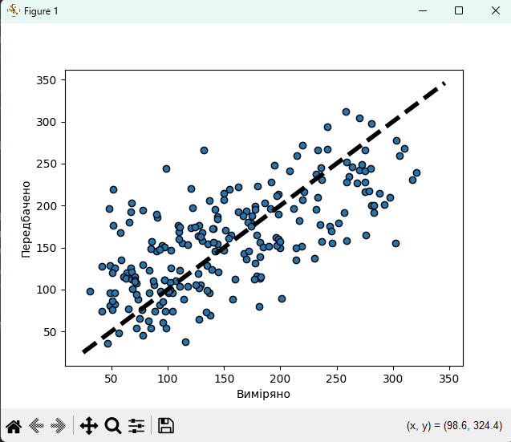

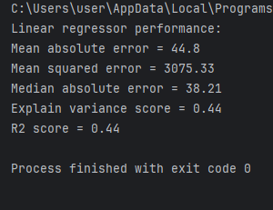

**Зробіть висновок**   
Дані занадто сильно розкидані, тому моделі складно точно обчислити велику кількість даних.

**Завдання 5** Самостійна побудова регресії

Код програми:

import numpy as np  
from sklearn import linear_model  
from sklearn.preprocessing import PolynomialFeatures  
  
import matplotlib  
import matplotlib.pyplot as plt  
matplotlib.use('TkAgg')  
  
m = 100  
X = np.linspace(-3, 3, m).reshape(-1, 1)  
y = np.sin(X).flatten() + np.random.uniform(-0.5, 0.5, m)  
  
poly = PolynomialFeatures(degree=2, include_bias=False)  
X_poly = poly.fit_transform(X)  
  
lin_reg = linear_model.LinearRegression()  
lin_reg.fit(X_poly, y)  
  
print("Intercept:", lin_reg.intercept_)  
print("Coefficients:", lin_reg.coef_)  
  
y_pred = lin_reg.predict(X_poly)  
  
plt.scatter(X, y, color='green', label='Дані з шумом')  
plt.plot(X, y_pred, color='red', linewidth=1, label='Прогноз')  
plt.xlabel("X")  
plt.ylabel("y")  
plt.legend()  
plt.show()

Результат :

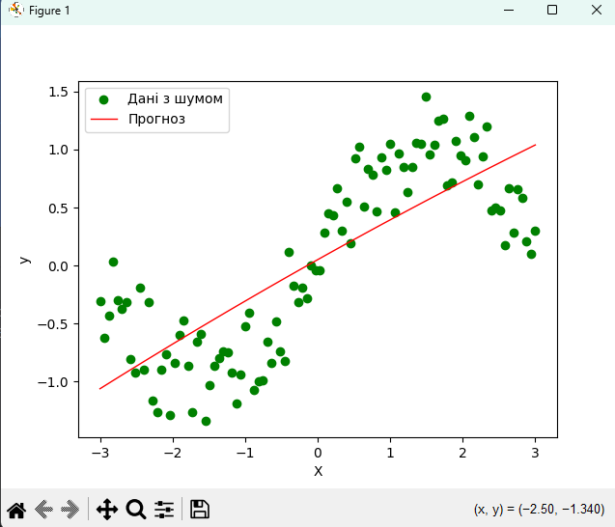

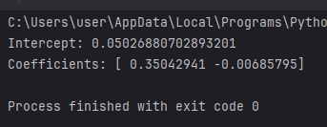

**Зробіть висновок**

Поліномна регресія дає змогу аналізувати не лінійні дані

**Завдання 6** Побудова кривих навчання

Код програми:

from sklearn.metrics import mean_squared_error  
from sklearn.model_selection import train_test_split  
import numpy as np  
from sklearn import linear_model  
from sklearn.preprocessing import PolynomialFeatures  
from sklearn.pipeline import Pipeline  
  
import matplotlib  
import matplotlib.pyplot as plt  
matplotlib.use('TkAgg')  
  
m = 100  
X = 6 * np.random.rand(m, 1) - 3  
y = 0.4 * X ** 2 + X + 4 + np.random.randn(m, 1)  
  
def plot_learning_curves(model, X, y):  
 X_train, X_val, y_train, y_val = train_test_split(X, y, test_size=0.2)  
 train_errors, val_errors = [], []  
  
 for m in range(1, len(X_train)):  
 model.fit(X_train[:m], y_train[:m])  
 y_train_predict = model.predict(X_train[:m])  
 y_val_predict = model.predict(X_val)  
  
 train_errors.append(mean_squared_error(y_train[:m], y_train_predict))  
 val_errors.append(mean_squared_error(y_val, y_val_predict))  
  
 plt.plot(np.sqrt(train_errors), "r-+", linewidth=2, label="Тренувальні дані")  
 plt.plot(np.sqrt(val_errors), "b-", linewidth=3, label="Валідаційні дані")  
 plt.xlabel("Розмір тренувального набору")  
 plt.ylabel("RMSE")  
 plt.legend()  
 plt.grid()  
 plt.show()  
  
  
polynomial_regression = Pipeline([  
 ("poly_features", PolynomialFeatures(degree=2, include_bias=False)),  
 ("lin_reg", linear_model.LinearRegression()),  
])  
  
plot_learning_curves(polynomial_regression, X, y)

Результат :

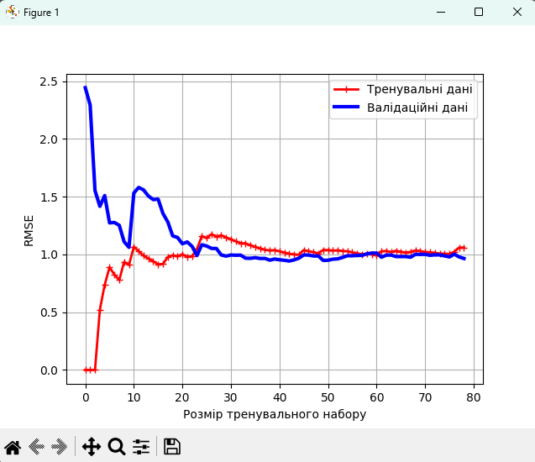

***Висновки:*** в ході виконання лабораторної роботи було використано спеціалізовані бібліотеки та мову програмування Python та дослідив методи регресії даних у машинному навчанні.